لطباعة ملصقات البركود بالشكل المطلوب برجاء اتباع الخطوات التاليه:
- تحديد طابعة البركود كطابعة افتراضية في نظام تشغيل ويندوز.
- إزالة الهوامش من إعدادات الصفحة في المتصفح
في حال ان المتصفح google chrome

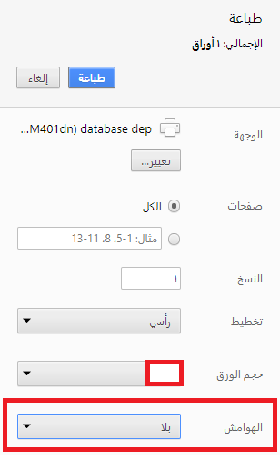

في حال ان المتصفح explorer

